(10 puntos) Se tiene el siguiente problema de flujo de costo mínimo:
$$\min{\sum_{i∈N}{\sum_{j∈N}{c_{ij}x_{ij}}}}$$
$$s.a:$$
$$\sum_{j:\left(i,j\right)∈A}{x_{ij}}-\sum_{j:\left(j,i\right)∈A}{x_{ji}}=b_{i}, ∀ i∈N; \\ 0{≤x}_{ij}≤∞, ∀ i,j∈A.$$
Con $b^{T}=\left[7, -4, -2, -3, -3, 5\right]$, y considerando los siguientes costos de arcos y topología de la red:
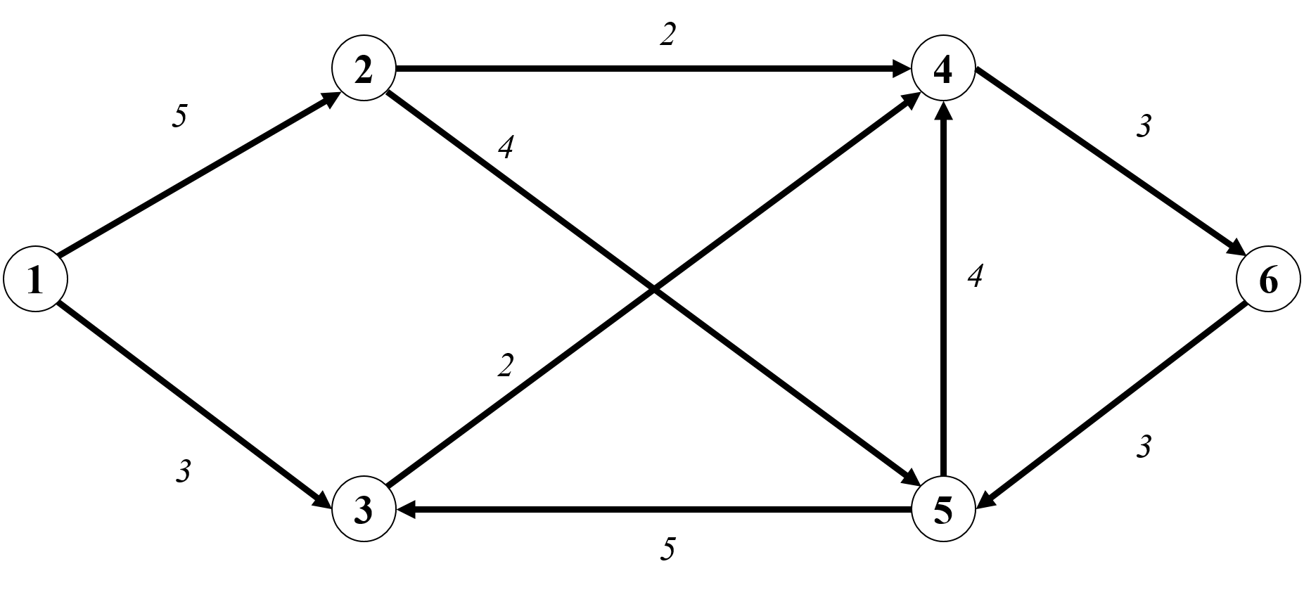
En una iteración de Simplex de redes, Usted dispone de la siguiente información sobre variables duales y costos reducidos:
$$π=[0, -5,-14, 13, -9, 6]$$
$$r_{ij}=0, ∀ i,j∈\left\{\left(1,2\right), \left(2,5\right), \left(5,3\right), \left(5,4\right), \left(6,5\right)\right\}$$
Si $d^{q}$ denota la dirección de movimiento más prometedora y $Δ$ la longitud de paso correspondiente. Escriba en los espacios siguientes las componentes solicitadas del vector $Δd^{q}$: (Nota: debe responder todos los literales de esta pregunta correctamente para obtener el punto)
Pu

